Contenido

Introducción 2

Funciones 2

Limpiador: 2

Registro: 2

Herramientas: 2

Uso de herramientas 3

1.- Desinstalador de Programas: 3

2.- Inicio: 4

3.- Plugins del Navegador: 5

4.- Analizador de Disco: 6

5.- Borrar Unidad: 7

Opciones: 8

Versiones 9

MICROSOFT CONTRA CCLEANER 10

Microsoft contra CCleaner 10

WEBGRAFIA 11

## Introducción

**CCleaner** es una herramienta freeware de optimización de sistema, privacidad y limpieza. Elimina de su sistema los archivos que no se utilizan permitiéndole a Windows funcionar más rápido y liberar espacio valioso en el disco duro. También limpia las huellas de sus actividades en línea, como su historial de Internet. Además, incluye un limpiador de registro completo.

## Funciones

Limpiador: elimina archivos temporales del navegador, del Explorador de Windows, del sistema operativo y de programas de terceros. También ofrece la posibilidad de añadir funciones de limpieza un poco más avanzadas. Para un borrado más seguro se pueden realizar 1, 3, 7 o hasta 35 pasadas para que sean menos recuperables por parte de programas especializados. El programa además puede limpiar el equipo cada vez que se inicie.

Registro: localiza y corrige problemas como extensiones de archivos, direcciones de programas inválidas y otras entradas no válidas. Para contar con más seguridad, CCleaner permite hacer una copia de seguridad del registro antes de limpiarlo.

Herramientas: desinstala programas tal y como el panel de control de Windows, además ofrece la posibilidad de renombrar la entrada del programa, borrarla (eliminar del panel de control el programa pero sin desinstalarlo) y guardar a un archivo de texto. La función herramientas incluye la posibilidad de inhabilitar el inicio automático de algunas o de todas las aplicaciones a fin de dejar solo las necesarias para poder tener una mejor velocidad de arranque y apagado del sistema operativo, tal y como lo hace el comando msconfig de Windows.

## Uso de herramientas

1.- Desinstalador de Programas: Como su nombre lo indica, es una opción que se utiliza para desinstalar programas. Es interesante esta herramienta para aquellos casos donde se sospecha que determinados programas crean conflictos de funcionamiento en el sistema. Para utilizar esta herramienta, presione el botón Herramientas y Desinstalar Programas. Se va a desplegar el listado de programas instalados.

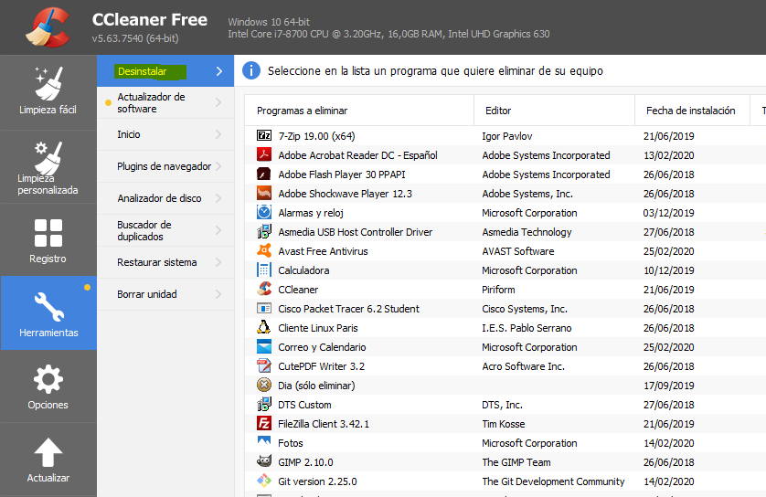

Solo desinstale el/los programas que le sean solicitados por quien lo asista en el tema de ayuda.

2.- Inicio: Es una utilidad muy importante que muestra y permite deshabilitar o directamente eliminar entradas de programas que se inician junto al inicio del sistema. Con esto se logra descartar el inicio innecesario, en segundo plano, de algunos programas que recargan el funcionamiento del PC.

Para generar un informe de los programas que se inician junto al sistema, presione la siguiente secuencia de botones, tal cual lo muestra flecha roja en la imagen:

**Herramientas — Inicio — Generar un Archivo de Texto**

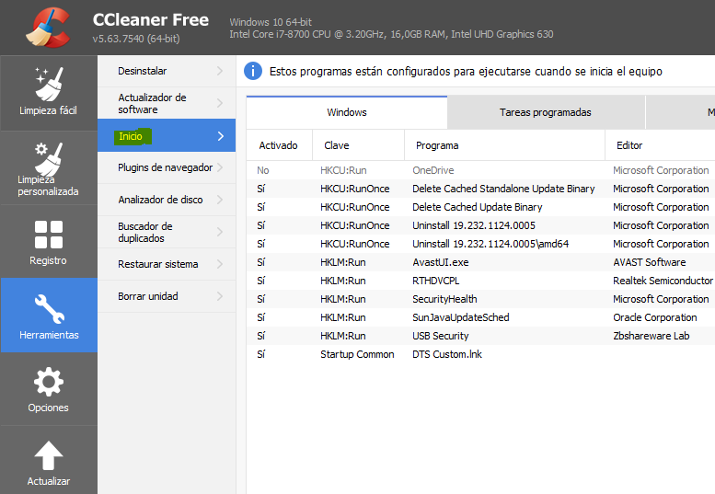

**Nota:** Se va a generar un archivo llamado Startup.txt que debe guardar en el escritorio del PC.

El contenido de ese archivo debe copiar y pegar en su próxima respuesta cuando se lo soliciten.

Cuando le sea solicitado, seleccione la entrada y presione el botón **Desactivar o Borrar**, según le sea indicado.

3.- Plugins del Navegador: Al abrir esta pestaña, se despliegan los navegadores instalados (en este ejemplo son Internet Explorer, Firefox, Google Crome y Opera en rojo) y los plugin que estos tienen instalados (en verde). Un plugin de navegador (o plug-in) es un componente que expande la funcionalidad del navegador web añadiéndole funciones extra. Muchos plugins de navegadores pueden instalar toolbars adicionales, herramientas de marketing y asistentes de búsquedas que redireccionan las búsquedas que intentamos hacer a sitios determinados. Por eso es importante poder verlos y eventualmente eliminarlos

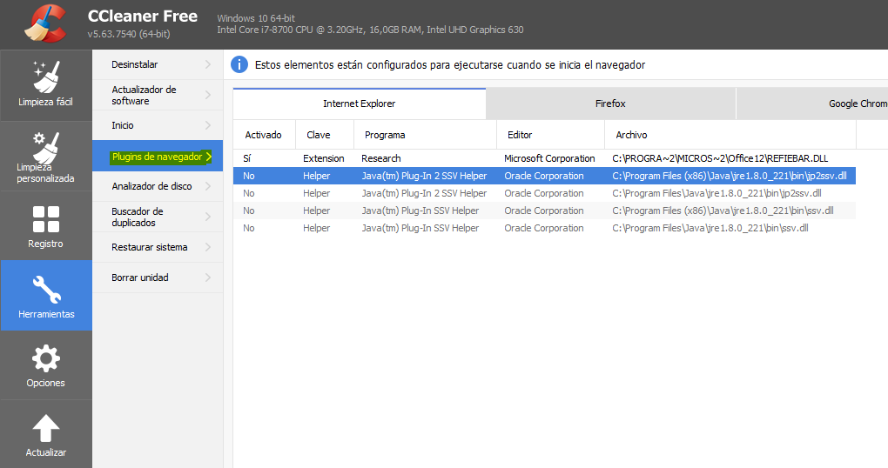

Si le solicitan eliminar un plugin, debe seleccionarlo y presionar el botón **Desactivar o Borrar**, tal como lo muestra la imagen siguiente.

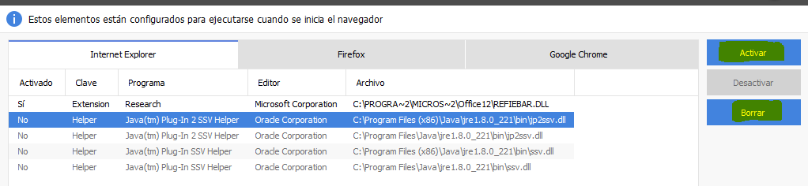

4.- Analizador de Disco: Es una herramienta que permite analizar el/los discos seleccionados y muestra los archivos que más espacio de disco están utilizando. Es muy útil a la hora de buscar grandes archivos para eliminar y liberar espacio en disco.

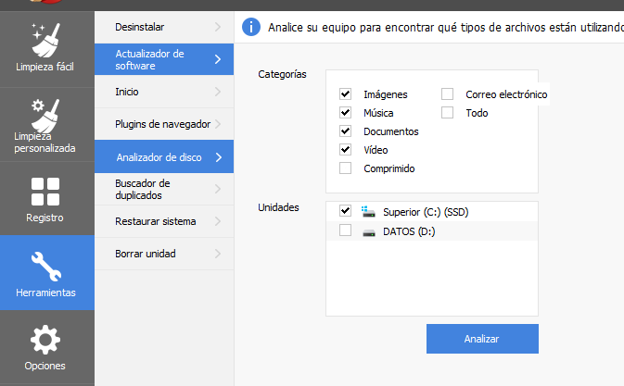

En este ejemplo, se va a analizar el Disco C, y se van a buscar los archivos que están tildados por defecto. Eso puede cambiarse en caso de ser necesario. O sea, pueden analizarse todos los discos buscando todos los archivos, o algún disco en especial con algún tipo de archivos determinados.

5.- Borrar Unidad: Esta utilidad borra los espacios físicos del disco que son ocupados por archivos que ya fueron eliminados. Es importante tener esos espacios libres para que se puedan reutilizar.

**NOTA:** Es muy importante dejar el casillero Borrar tal como viene por defecto. O sea, Solo espacio libre en Disco

Si se cambia a la otra opción que es Todo el Disco, todo lo que está en el disco (sistema, programas y archivos) serán borrados.

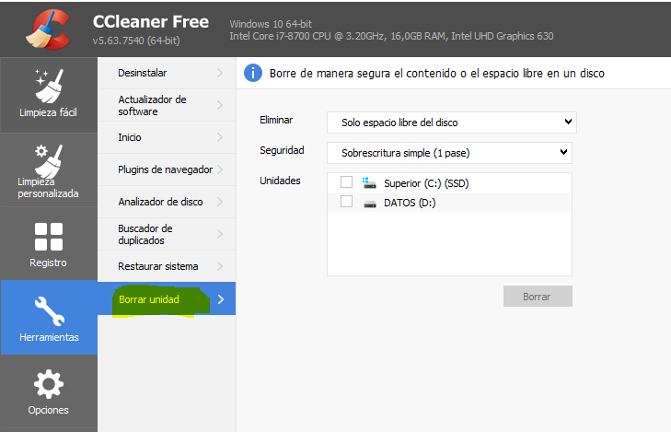

Este es un trabajo que lleva tiempo para completarse, pero vale la pena hacerlo para tener los espacios de disco anteriormente utilizados por archivos borrados libres para ser usados.

## Opciones:

**Configuración:** Realiza una limpieza automática cada vez que arranque el PC y varias opciones para

configurar.

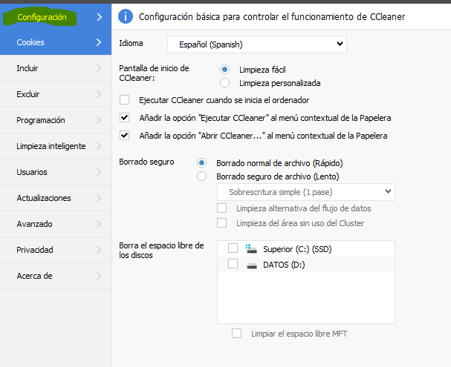

**Cookies:** Visualiza las cookies así como las permitidas.

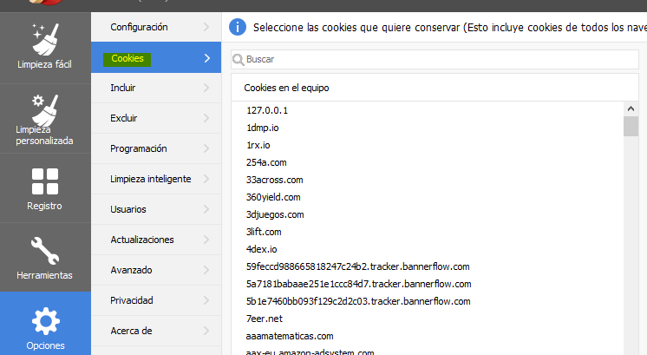

**Incluir/Excluir**: Agrega carpetas para que el programa las analice o las ignore al realizar limpiezas.

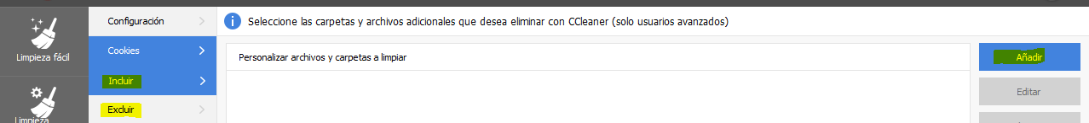

**Monitorizar:** CCleaner permanece activo en segundo plano y se activa cuando lo cree necesario.

## Versiones

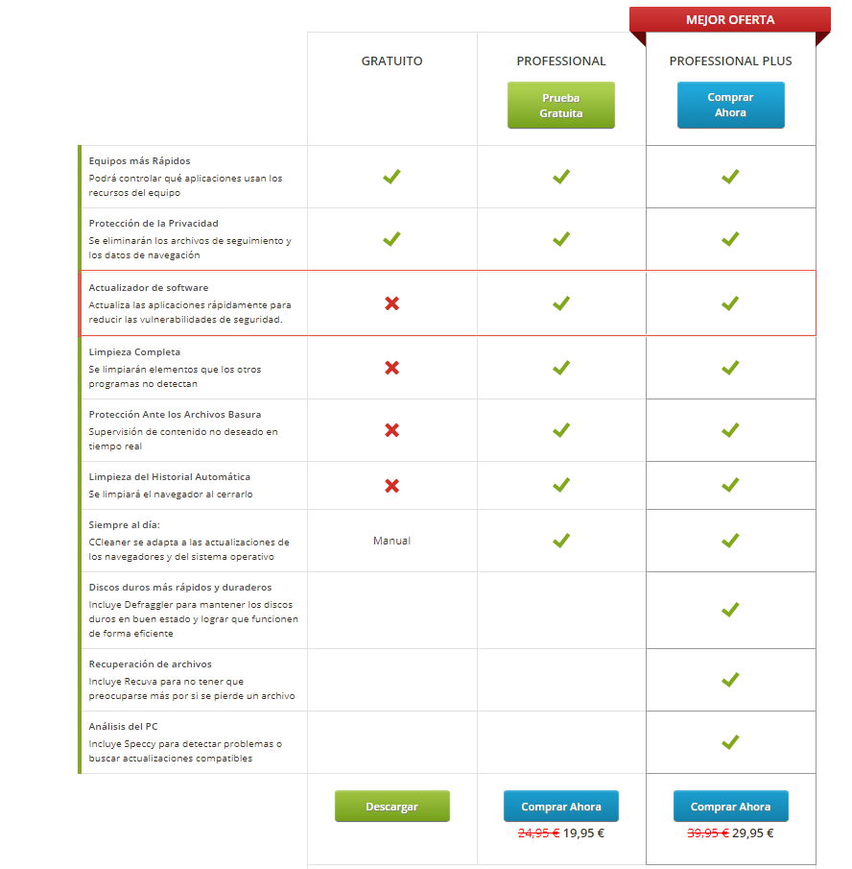

## MICROSOFT CONTRA CCLEANER

Microsoft nunca ha sido un fan de limpiadores de registro como **CCleaner** y ahora está tomando medidas para garantizar que este tipo de software no se recomiende a los usuarios que suelen usarlo para tareas de mantenimiento y/o arreglar problemas de sus PCs con Windows.

Microsoft ha agregado CCleaner.com a su lista negra de dominios en los foros oficiales de Soporte, lo que significa que ya no aparecerá en las páginas oficiales de la compañía de Redmond, según un comunicado confidencial enviado a los empleados (moderadores oficiales) y que ha sacada a la luz Htnovo.

Ya no será posible recomendar CCleaner en las páginas de Microsoft y los comentarios o intervenciones del usuario que impliquen la inserción de enlaces con su dominio serán ocultadas o eliminadas por los sistemas automáticos y manuales de moderación. Distinto personal de Microsoft ha recomendado en el pasado no usar CCleaner, especialmente tras el lanzamiento de Windows 10, aunque es la primera vez -que sepamos- toma medidas activas en su contra.

### Microsoft contra CCleaner

Microsoft contra CCleaner ¿Hay motivos?

La realidad es que CCleaner (y otros tipos de software de tuneo y optimización) está cuestionado en los últimos tiempos a pesar de su inmensa popularidad en el pasado, alcanzando a 130 millones de usuarios, superando los 2.000 millones de descargas la versión gratuita y siendo una de las herramientas de limpieza y optimización para PCs recomendadas en cualquier guía, especialmente para manejar el importante componente del registro en Windows, la base de datos usada para almacenar información sobre la configuración del equipo, hardware y software.

Los problemas comenzaron a llegar en 2017 cuando varias versiones oficiales de CCleaner fueron comprometidas con una puerta trasera de administración remota que fue utilizada para instalar malware, keyloggers, ransomware y tomar el control de los equipos. Un fallo de seguridad muy grave que fue posible tras la infiltración de piratas informáticos en los servidores de desarrollo de la compañía británica de la aplicación, Piriform. La compañía pidió disculpas y publicó nuevas versiones, pero seguramente un buen grupo de usuarios dejó de usarlo.

La venta de Piriform a Avast no arrancó con buen pie y la firma de seguridad incluyó en la aplicación publicidad persistente y molesta, que volvía a aparecer aunque se eliminasen sus cookies. Recientemente ha tenido problemas de compatibilidad con Windows 10, aunque esto es un caso muy repetido con otros y no sabemos hasta donde alcanzan las actualizaciones defectuosas del mismo sistema.

## WEBGRAFIA

<https://www.profesionalreview.com/2018/10/08/ccleaner-windows-10/>

<https://www.ccleaner.com/es-es/ccleaner>

<https://sistemas.com/ccleaner-limpieza-total.php>

**LINK DE DESCARGA :** [**https://www.ccleaner.com/es-es/ccleaner/download**](https://www.ccleaner.com/es-es/ccleaner/download)